**Задание для обучающихся**

**с применением дистанционных образовательных технологий**

**и электронного обучения**

Дата: 25 сентября 2020г.

Группа: Эм-20

Учебная дисциплина: Материаловедение

Тема занятия: Материалы с высоким сопротивлением

Форма: лекция

**Содержание занятия:**

1. Изучение теоретического материала
2. Составление таблицы

**Теоретический материал**

**1.Общие определения**

Сплавы с высоким электрическим сопротивлением – нихром (сплавы на основе никеля и хрома), константан (сплав меди с никелем и кобальтом) ; манганин (сплав меди с марганцем) и фехраль (сплавы на основе железа и хрома) широко применяются в электронагревателях печей для всех отраслей промышленности, аппаратах теплового действия, во встроенных и навитых спиралях керамических и других основ различных бытовых приборов, а также в широком многообразии промышленных приборов, использующих физические свойства сплавов с высоким сопротивлением.

**2.Нихром.**

Сплав железа, никеля и хрома, и состоящий из следующих элементов: Ni (55-78%); Cr (15-23%); Mn (1,5%); остальное Fe.

Нихром обладает высокими рабочей температурой и механической прочностью. Данный сплав хрома и никеля используется для изготовления нагревательных элементов лабораторных и промышленных электрических печей, плиток, паяльников.

Таблица 1 - Характеристики нихрома

| **Свойство** | **Параметры** |
| --- | --- |
| Плотность нихрома, кг/м3 | 8400 |
| Температура плавления, °С | 1400 |
| Удельное сопротивление нихрома, Ом·м | 1,0-1,1·106 |
| Напряжение разрыва σр, Н/м2 | 7000∙105 |

# Применение нихрома

Нихром используется в электронагревателях печей для всех отраслей промышленности, бытовых приборов и аппаратов теплового действия.

Широко используется в высокотемпературных электропечах, печах обжига и сушки, различных электрических аппаратах теплового действия. Применяется в качестве нагревательных и резисторных элементов.

[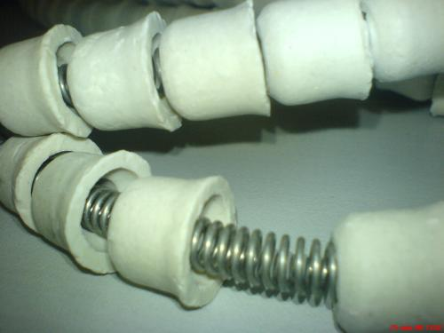](http://www.zapaska.by/catalogue/catalogue_10/catalogue_10_10/catalogue_10_10_4/catalogue_10_10_4_6/0.jpg)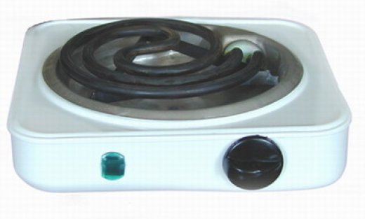

Рисунок 1- Применение нихромовой проволоки

**3.Константан**

Сплав 58—60% меди, 32—40% никеля и 1 — 2% марганца.

Цвет константана — серебристо-желтый, температура плавления °С, ТКР = 14 • 10-6 1/°С.

Таблица 2 - Характеристики константана

| **Свойство** | **Параметры** |
| --- | --- |
| Плотность константана, кг/м3 | 8900 |
| Температура плавления, °С | 1260 |
| Удельное сопротивление нихрома, Ом·м | 0,52·106 |
| Напряжение разрыва σр, Н/м2 | 6500∙105 |

Из константана изготовляют мягкие и твердые изделия — проволоку 0 0,03—5 мм и ленту толщиной до 0,1 мм. Константановые изделия могут использоваться при температурах, не превышающих 450°С.

**4. Манганин** — сплав меди (83%), марганца (13%) и никеля (4%). Применяют в электротехнике для изготовления манганиновой проволоки, электропроводность которой почти не изменяется с температурой. Имеет удельное сопротивление 0,5 ∙10-6 Ом ∙м

**Задание:**

1. Изучите теоретический материал.
2. Заполните таблицу:

Таблица – Материалы с высоким электрическим сопротивлением

|  |  |  |  |
| --- | --- | --- | --- |
| Название материала | Химический состав | Свойства материала | Область применения |
| Нихром |  |  |  |
| Константан |  |  |  |
| Манганин |  |  |  |

**Форма отчета.**

1. Сделать фото выполненной работы в тетради
2. **Срок выполнения задания** 26.09.2020г.
3. **Получатель отчета.** Сделанные фото высылаем в Google Класс.